|  |  |  |  |  |  |  |  |  |  |  |  |  |  |  |
| --- | --- | --- | --- | --- | --- | --- | --- | --- | --- | --- | --- | --- | --- | --- |
|  | | | | | | | | | | | | | | |
| **Závěrečný projekt MIT** | | | | | | | | | | | | | | |
| Název projektu | |  | | | | | | | | | | Číslo projektu | |  |
| měřící stanice | | | | | | | | | | | | 1 | | |
| Zadání:   * Na univerzální desce plošných spojů sestrojte zařízení, které bude přijímat teploty přes I2C sběrnici * Vytvoření funkční aplikace s programem pro vybraný mikrokontroler * Vytvoření shield modulu pro desku DeroBoard * Vytvoření prezentace (dle pravidel), odevzdání tisknuté dokumentace a zaslání emailu s kompletním výpisem programu nebo zasláním odkazu na repositář na GitHubu   Použité periferie:   * 1x LCD1602 – zobrazovací periferie (sběrnice I2C) * 1x PCF8574 – převodník na I2C pro zobrazovací periferii * 3x CJMCU-75 – teploměr (sběrnice I2C)   Použitý SOFTWARE:   * Microsoft Word 2016 *(verze č. 2302 Build 16.0.16130.20186)* * ST Visual Programmer *(verze č. ST-068)* * Visual Studio Code *(verze č. March 2023 (version 1.77))* | | | | | | | | | | | | |  | |
| Poř. č. | Příjmení a jméno | | | |  | | | | Třída | | Školní rok | | |  |
| 16 | OBLOUK Petr | | | | | | | | 4.A | | 2022/23 | | | |
| Datum vypracování | | |  | Datum odevzdání | |  | Počet listů |  | Klasifikace |  | | | | |
| 5.4.2023 | | | | 13.4.2023 | | | 5 | |  | | | | | |

1. **Slovní popis**

Po zapnutí proběhne inicializace displeje, který má adresu 0x27, pokud inicializace proběhne pořádku, na displeji zhasne první řada a objeví se ,,Teplota‘‘. Poté by mělo proběhnout měření teploty pomocí snímače CJMCU-75 na adrese 0x49 poté následovně po 3 sekundách by mělo následovat čtení z teploměru na adrese 0x4A a opět po 3 sekundách měření na adrese 0x4B. Zároveň každé čtení teploty se zobrazí na displeji.

1. **Periférie**

* 1x LCD1602
  + zobrazovací periferie (sběrnice I2C)
  + má 2 řádky a 16 míst
* 1x PCF8574
  + převodník na I2C pro zobrazovací periferii
  + adresa I2C je 0x27
* 3x CJMCU-75
  + teploměr (sběrnice I2C)
  + adresa I2C je 0x49, 0x4A, 0x4B
  + schopný měřit s přesností:
    - - 25°C až 100°C: ±2°C
    - - 55°C až 125°C: ±3°C

1. 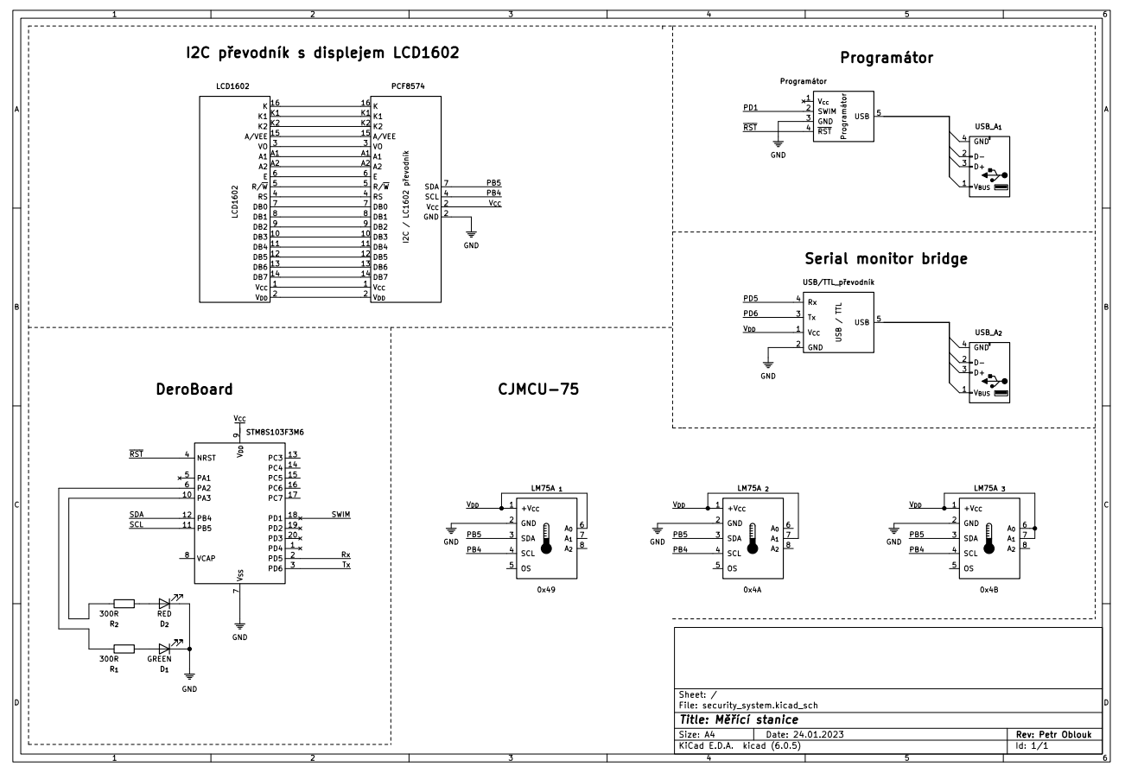**Schéma zapojení**
2. 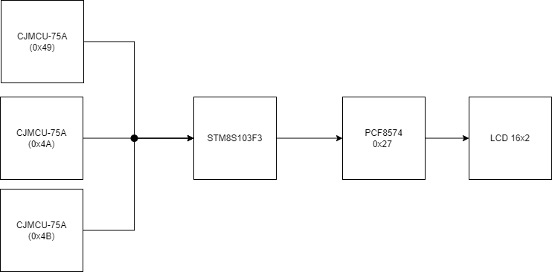**Blokové schéma**
3. **Vývojový diagram kódu**

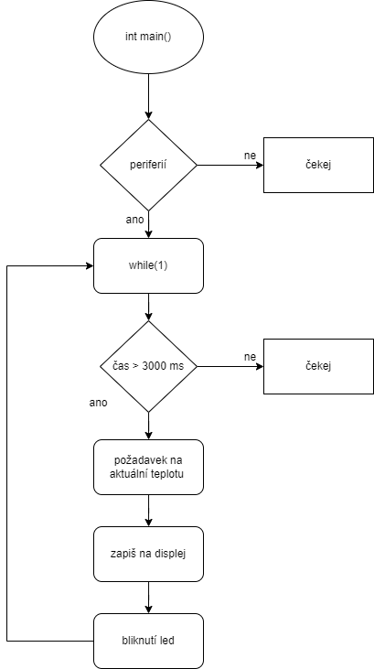

1. **Blok kódu**

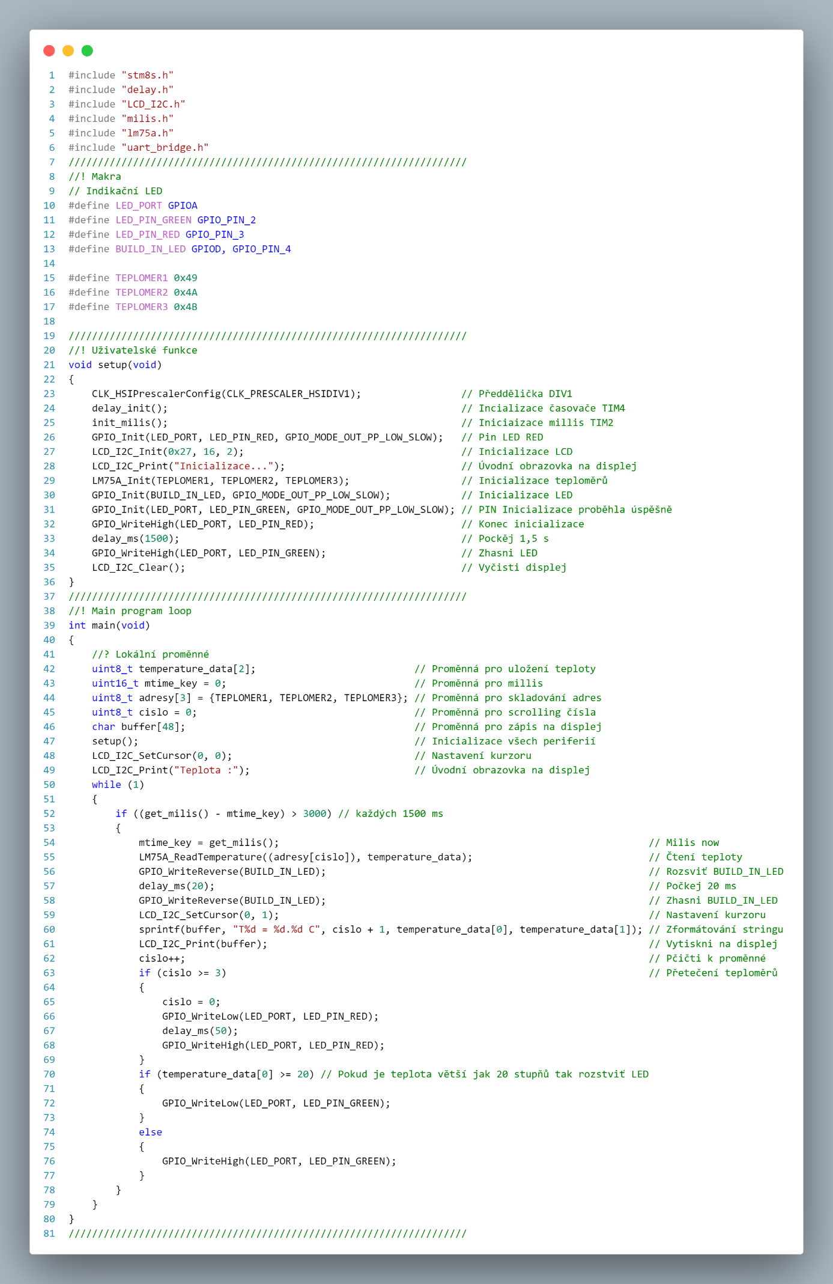

1. **Závěr**

Projekt se mi zprvu nedařilo vůbec rozjet, měl jsem problémy se zobrazení na displeji a zároveň jsem navrhoval desku. Dost práce mi dalo samotnou desku připravit na pájení a pak si vyhrát se spojemi. Zároveň jsem tiskl maličkosti na 3D tiskárně, které tak doplnily celkový vzhled projektu. Měření teploty se mi podařilo velice rychle zprovoznit, vše bylo krásně popsáno a měl jsem k dispozici logický analyzátor, který bych všem vřele doporučil.